Внеклассное интегрированное мероприятие (физика+биология)
Экскурсия в «Мир тепловых явлений»

Пояснительная записка.

В связи с введением в школе ФГОС, перед преподавателями естествознания школ встала задача — показать учащимся все возможные взаимосвязи различных граней окружающего мира, подготовить их к самостоятельной познавательной деятельности, развитию системного мышления. Но недостатком школьных учебных программ по физике и биологии является отсутствие в них взаимосвязи, что приводит к отсутствию у учащихся единой научной картины мира и понимания закономерностей его развития. Помочь преодолеть недостатки могут интегрированные уроки и внеклассные мероприятия.
Межпредметные связи физики и биологии способствуют изучению одного предмета в процессе усвоения знаний по другому предмету. Без глубокого переживания ценностей не может быть их усвоения. В природе не бывает чисто физических, химических или биологических явлений. Все они протекают взаимосвязано. А разделение наук о природе на физику, химию, биологию и географию является условным.
Действующие лица (экскурсоводы): учитель физики; учитель биологии, «умный ученик», «Теплота», «Ньютон», ведущие.
Цели и задачи:
повторение, обобщение и углубление материала, развитие познавательных и творческих способностей;
выявление уровня сформированности умений учащихся решать задачи на тепловые процессы в нестандартной ситуации;
развитие умения самостоятельной работы с фактическим материалом;
развитие мышления, навыков работы с различными источниками информации;
развитие умений высказывать свою точку зрения;
раскрытие взаимосвязи между изученным материалом и явлениями в жизни.
подвести учащихся к выводам о значимости изучаемой темы;
развитие познавательного интереса учащихся к данной теме и предмету в целом, создать условия для практического применения знаний, умений, навыков по изученной теме.
Оборудование: презентация к уроку, компьютер, экран, видеопроектор.
Оформление доски: портреты ученых, рисунки учащихся о тепловых явлениях, высказывания ученых.

Эпиграф: «Незнающие пусть научатся, а знающие пусть вспомнят
ещё раз» (Античный афоризм).
Ведущий: Здравствуйте! Как много гостей в классе, но чего не видно в классе? (Тепла)
Слайд №1
Сегодня мы с вами совершим экскурсию в «Мир тепловых явлений»
Слайд №2 Тепловые явления -это очень красивые явления. Взгляните на картину А.К. Саврасова «Грачи прилетели», на картину И.И. Шишкина «Зима». Как вы думаете, почему именно эти репродукции нам понадобились сегодня на уроке?». Ответ прост.
- На картине «Грачи прилетели» изображены тепловые явления - около деревьев изображены лужи чистой воды, которые образуются в результате таяния снега, то есть плавления».
-На картине «Зима» деревья покрыты хлопьями пушистого снега. Снежинка–это кристалл, а образование снега - процесс кристаллизации.
Ведущий: Где учитываются тепловые явления?
(При выборе одежды, подготовке ко сну, при строительстве дома, хранении продуктов, при приготовлении пищи, при покупке и использовании бытовой техники и т.д.)
Слайд №3 (Составить кластер - Солнце с лучами на доске)

В классе у нас тепло и уютно, но не хватает «хозяйки» нашего праздника.

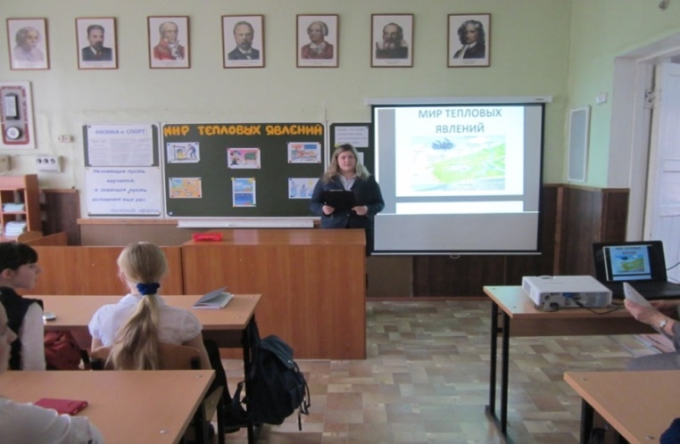

Ведущий: Слайд №4: Про теплоту начнем рассказ,
Все вспомним, обобщим сейчас.
Энергия! Работа до кипенья!
Чтоб лени наблюдалось испаренье!
Мозги не доведем мы до плавленья,
Их тренируем до изнеможенья!
В учении проявим мы старание,
Идей научных видя обаяние!
Задачу мы любую одолеем
И другу подсобить всегда сумеем!
Историю науки изучаем
И Ломоносова великим почитаем!
И проявляем мы себя в труде,
Как двигатель с высоким КПД!
Но как же жизнь бывает непроста
С той дамой, что зовется: «Теплота»!

(Стук в дверь, входит «Теплота»)
Ведущий: Без рук и ног, а в дом лезет (тепло и холод)
(Теплота входит в костюме, с пословицами, вопросами, загадками и «черным ящиком» в руках) 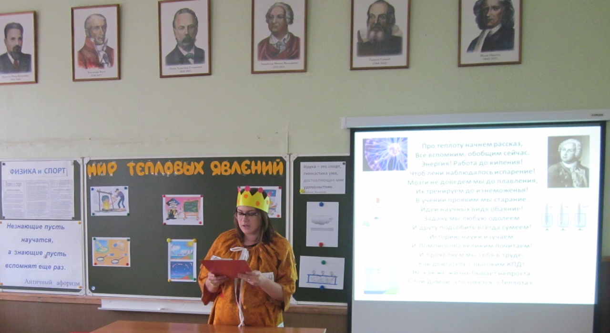
Теплота: Без тепла нет жизни. Но слишком сильная жара или холод разрушают всё живое. Все тела, даже глыбы льда, излучают энергию, просто слабо нагретые тела излучают мало энергии, и это излучение не воспринимается человеческим глазом. В восемнадцатом веке многие учёные считали, что теплота – это особое вещество «теплород», невесомая «жидкость», содержащаяся в телах. Сейчас мы знаем, что это не так. Сегодня мы с вами совершим экскурсию в мир тепловых явлений, а на остановках «наши экскурсоводы» вам расскажут о теплоте, о тепловых явлениях в живой и неживой природе. Самая главная «личность» мира тепловых явлений я - Теплота. Мои помощники - экскурсоводы: « умный ученик», который знает все о природе теплоты; Ньютон, который знает не только о тепловых явлениях, но и обо всем на свете; магистр, учитель биологии, знаток тепловых явлений - Бутасова Елена Николаевна; организатор экскурсии, магистр физики и тепловых явлений (и не только!) - Рябцева Антонина Прокофьевна. Встречайте!!!
(Входит Умный ученик, Ньютон в костюмах под аплодисменты, а также учителя-предметники)
Теплота: обзорную экскурсию на первой остановке проведет «Умный ученик»»
Умный ученик: «Природа теплоты» (по книге Н.Н.Андреева «Тепло и холод»)
Еще в 1744-1745 г.г. М.В Ломоносов в своих «Размышлениях о причине теплоты и холода » с полной ясностью высказал утверждение о том, что тепловая энергия обусловлена движением частиц тела – его молекул.
Чтобы стало очевидным принципиальное отличие взглядов Ломоносова от господствовавших тогда других теорий, остановимся кратко на тех представлениях о теплоте, которые прочно сложились к ХVIII столетию.
Теплоту представляли себе в виде невесомой и невидимой жидкости , пропитывающей поры тепла , как вода пропитывает губку. Действительно, мы замечаем, что тепло от огня в очаге передается через стенки котла в воду, из воды – в погруженную в нее ложку; горячая ложка, опущенная в холодную воду, нагревает последнюю. Всякий сумеет найти множество примеров, как бы подкрепляющих представление о теплоте как о жидкости, протекающей через тончайшие поры тела. Что эта жидкость не только невидима, но и невесома, было к тому времени установлено сравнительно взвешивание холодного и горячего тела. Эту жидкость назвали «теплородом».
Ломоносов решительно отверг гипотезу теплорода . Однако многие крупные ученые Европы продолжали защищать представления о теплороде . Опытное доказательство правильности идей Ломоносова было дано лишь в конце ХVIII в. Это сделал английский физик Румфорд .
Следя за изготовлением пушек в Мюнхенском арсенале, Румфорд обратил внимание на большое количество теплоты, выделявшееся при их сверлении.
То, что при трении выделяется теплота, было известно задолго до наблюдений Румфорда. Еще на заре своей истории люди пользовались трением для добывания огня. Но Румфорд был истинным исследователем и увидел за этим обычным явлением закон природы. Наблюдая нагревания ствола пушки, Румфорд прежде всего спросил себя, не происходит ли это от того, что получаемые от сверления металлические опилки обладают меньшей теплоемкостью, а потому имеющееся в целом куске металла количество теплоты при переходе металла в опилки может уместиться в них, только вызвав повышение температуры, подобно тому как ведро с водой, которое смяли с боков, будет содержать то же количество воды, но уровень ее в ведре повысится. Однако оказалось, что теплоемкость сплошного металла и опилок одинакова и остановиться на этом объяснении было невозможно. Тогда Румфорд предложил, что теплота входит в изделие при процессе сверления из воздуха. Он проверил это предположение, заливая рассверливаемый ствол водой. Результат, однако, получился прежний – вода даже закипела. Вот тогда-то Румфорд заявил : если можно получить теплоту в неограниченном количестве, для чего достаточно только продолжать сверление, то теплоту нельзя считать веществом, и потому все тепловые явления следует рассматривать как движение. Вскоре известный английский химик Дэви указал, что, натирая два куска льда один о другой, можно их превратить в воду; потом он же показал, что даже в пустоте воск может быть расплавлен соприкосновением с трудящимися телами; в согласии с Румфордом Дэви также утверждал, что теплота вызвана движением частиц.
Кроме этого, Румфорд открыл и исследовал явление конвекции в газах и жидкостях, сконструировал ряд физических приборов и аппаратов (специальные термометры, фотометры для изучения поглощения света веществом и т.д.). Считается, что он изобрел кухонную плиту, кофеварку, армейскую полевую кухню, печи для обжига кирпича, паровую отопительную систему. В честь Бенджамина Румфорда Лондонское Королевское общество учредило награду для выдающихся учёных – медаль Румфорда.
Значительный вклад в развитие теорий тепловых явлений и свойств макросистем внесли немецкий физик Р. Клаузиус (1822—1888), английский физик-теоретик Дж. Максвелл, австрийский физик Л. Больцман (1844—1906) и другие ученые. Сложилось так, что природа тепловых явлений объясняется в физике двумя способами: термодинамический подход и молекулярно-кинетическая теория вещества. Термодинамический подход рассматривает теплоту с позиции макроскопических свойств вещества(давление, температура, объём, плотность и т.д.). Молекулярно-кинетическая теория связывает протекание тепловых явлений и процессов с особенностями внутреннего строения вещества и изучает причины, которые обуславливают тепловое движение.
Теплота: Друзья! А мы нашу экскурсию продолжаем. Следующая остановка «Пословицы и поговорки о теплоте». Давайте все вместе вспомним пословицы и поговорки о теплоте. (Каждый правильный ответ стоит 1 жетон!!!)
- Подо льдом теплой воды не бывает.
- Ветер снег съедает.
- Весной дождь парит, осенью мочит.
- В руках кузнеца железо струится как вода.
- Суши зерно, пока солнце высоко.
- Когда вода кипит, пар идет горячий.
- Солнце красно по утру, моряку не по нутру.
- И металл плавится, и камень испаряется.
- После дождя бывает прохладно, после сказанной лжи - стыдно.
- Всякое случается: иногда и камень потом обливается.
- Что в юности узнал - на камне выбито, что в старости узнал - на льду написано.
- Туман съедает снег.
- Без крышки котел не кипит, без матери дитя не резвится.
- На льду здание не выстоит.
- Низкой горе снега не знать, низкому человеку - стыда.
- Быстро нагревается - быстро остывает.
- Что сильно кипит - быстро испаряется, что сильно быстро бурлит - вырывается наружу.
- Ранняя роса летом, а осенью иней - к вёдру.
- Туман падает - к вёдру, поднимается - к ненастью.
- Горшки легко позакипают через край - к ненастью.
- На большой горе - и туман густой.
23. Где роса - там дождя не жди, где плоды - там цветов уже не будет.
24.Серебро гнется, чугун не гнется.
25. С ним говорить - что в решете воду носить.
26.Снег-одеяло для пшеницы.
27. Не спеши есть горячую кашу с середины, а бери спокойно с краю.
28.Сильная тяга в печи зимой- на мороз, слабая – на сырую погоду.
29.Если кочерга длинная, руки не обожжешь.
30.Много снега – много хлеба.
Теплота: а наша экскурсия продолжается. Следующая остановка «Тепловые явления в жизни человека». О тепловых явлениях в жизни человека нам расскажет наш гость-экскурсовод – сам Ньютон. 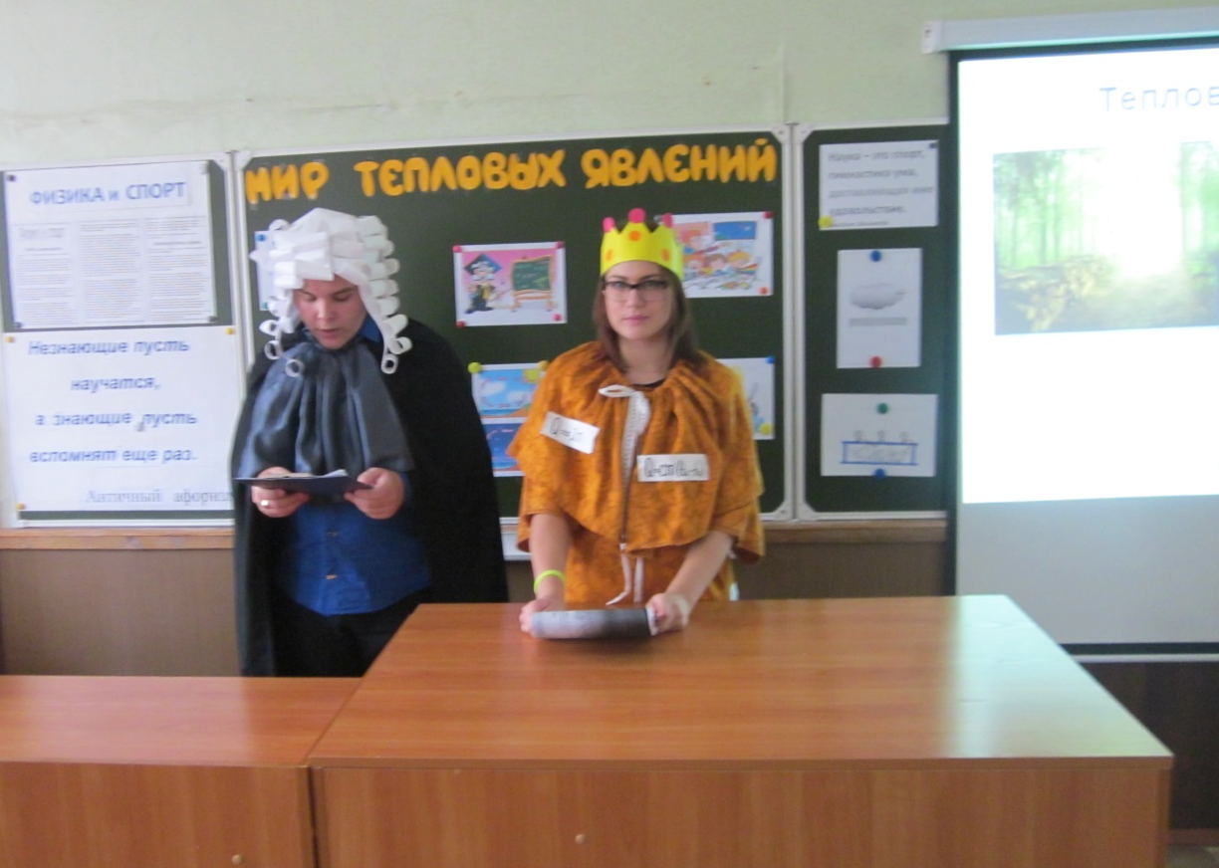
Нагревание и охлаждение, испарение и кипение, плавление и отвердевание, конденсация — все это примеры тепловых явлений. Основной источник тепла на Земле — Солнце. Но, кроме того, люди используют много искусственных источников тепла: костер, печку, водяное отопление, газовые и электрические нагреватели и т.д.
Вы знаете, что если в горячий чай опустить холодную ложку, через некоторое время она нагреется. При этом чай отдаст часть своего тепла не только ложке, но и окружающему воздуху. Из примера ясно, что тепло может передаваться от тела, более нагретого к телу менее нагретому. Существует три способа передачи теплоты — теплопроводность, конвекция, излучение.
Нагревание ложки в горячем чае — пример теплопроводности. Все металлы обладают хорошей теплопроводностью. Конвекцией передается тепло в жидкостях и газах. Когда мы нагреваем воду в кастрюле или чайнике, сначала прогреваются нижние слои воды, они становятся легче и устремляются вверх, уступая место холодной воде. Конвекция происходит в комнате, когда включено отопление. Горячий воздух от батареи поднимается, а холодный опускается. Но ни теплопроводностью, ни конвекцией невозможно объяснить, как, например, далекое от нас Солнце нагревает Землю. В этом случае тепло передается через безвоздушное пространство излучением (тепловыми лучами).
Для измерения температуры используется термометр. В обычной жизни пользуются комнатными или медицинскими термометрами. Когда говорят о температуре по Цельсию, то имеют в виду шкалу температур, в которой 0°С соответствует температуре замерзания воды, а 100°С — точка ее кипения. В некоторых странах (США, Великобритания) используют шкалу Фаренгейта. В ней 212°F соответствуют 100°С. Перевод температуры из одной шкалы в другую не очень простой, но в случае необходимости каждый из вас сможет его выполнить самостоятельно. Чтобы перевести температуру по шкале Цельсия в температуру по шкале Фаренгейта, необходимо умножить температуру по Цельсию на 9, разделить на 5 и прибавить 32. Чтобы сделать обратный переход, из температуры по Фаренгейту необходимо вычесть 32, умножить остаток на 5 и разделить на 9.
В физике и астрофизике часто используют еще одну шкалу — шкалу Кельвина. В ней за 0 принята самая низкая температура в природе (абсолютный нуль). Она соответствует −273°С. Единица измерения в этой шкале — Кельвин (К). Чтобы перевести температуру по Цельсию в температуру по Кельвину, к градусам по Цельсию надо прибавить 273. Например, по Цельсию 100°, а по Кельвину 373 К. Для обратного перевода надо вычесть 273. Например, 0 К это −273°С.
Полезно знать, что температура на поверхности Солнца — 6000 К, а внутри — 15 000 000 К. Температура в космическом пространстве вдали от звезд близка к абсолютному нулю. В природе мы являемся свидетелями тепловых явлений, но порой, не обращаем внимания на их сущность. Например, летом идёт дождь, а зимой снег. Образуется роса на листьях. Появляется туман.
Знания о тепловых явлениях помогают людям конструировать обогреватели для домов, тепловые двигатели (двигатели внутреннего сгорания, паровые турбины, реактивные двигатели и т. д.), предсказывать погоду, плавить металл, создавать теплоизоляционные и термостойкие материалы, которые используются всюду — от постройки домов до космических кораблей.
Умный ученик:
Совершенно непонятно,
Почему трава растёт
Снизу вверх, а не обратно,
Так, а не наоборот.
Совершенно непонятно,
Почему вода течёт
Сверху вниз, а не обратно,
Так, а не наоборот.
Совершенно непонятно,
Что такое свет и тень,
В общем, есть о чём подумать,
Если думать вам не лень!
Ньютон:
Отчего он много знает,
Всё умеет? А ему
В жизни слово помогает
Это слово – «почему».
Всё увидит, всех расспросит,
Надо знать про всё ему.
Целый мир стоит в вопросе
«Почему?»
Только тот живёт как нужно,
Всё даётся лишь тому,
Кто живёт согласно, дружно
С постоянным «почему».
Теплота: древнегреческий ученый Аристотель писал «Ум заключается не только в знании, но и в умении прилагать знания на деле»
Ньютон: Сейчас я хочу проверить, как вы умеете свои знания прилагать на деле. Наша остановка называется «Почемучки» (За каждый правильный ответ ученик получает жетон!)
1. Почему горбат верблюд?
(Если бы жировые запасы верблюда были бы распределены равномерно, то вследствие плохой теплопроводности жира, в пустыне верблюд бы погиб от перегрева)
2.В каком доме теплее, в деревянном или кирпичном ?
( В деревянном доме теплее, так как дерево имеет меньшую теплопроводность)
3. Почему яблочный пирог долго остается горячим?
( В яблоках остается много влаги, а жидкость имеет большую теплоемкость)
4. Почему до нагреваемого конца стержня невозможно дотронуться, а за противоположный конец держать легко. Что будет при продолжительном нагревании?
- Почему советуют не разводить сады в низинах?
(Холодный воздух более плотный, поэтому он скапливается в низу, в низких местах чаще бывают заморозки)
6. Почему медицинские грелки наполняют горячей водой, а не горячим воздухом? (С горячей водой грелка охлаждается дольше).
7.Почему люди, одетые в прорезиненную одежду, трудно переносят жару? (Из-за слабого испарения пота уменьшается теплоотдача, организм перегревается)

- Почему дневной бриз дует с моря на сушу, а ночной, наоборот, с суши на море? (Теплоемкость твердых пород, образующих берег, значительно меньше теплоемкости воды, поэтому днем берег нагревается быстрее до более высокой температуры, чем вода в море. Конвекционные потоки теплового воздуха поднимаются над сушей вверх, а на их место поступает более холодный воздух с моря, образуя дневной бриз. Ночью наблюдается обратный процесс)
- Почему в болотистых местах сильная жара переносится труднее? (в болотистых местах воздух в жаркое время года влажный, испарения почти не происходит, тело человека плохо охлаждается за счет испарения, поэтому жара переносится труднее).
- Почему ветер не влияет на показания термометра в морозный день? (Действие основано на тепловом расширении вещества. При нагревании столбик используемого в термометре вещества (ртути или спирта) увеличивается, при охлаждении уменьшается. Термометр всегда показывает свою собственную температуру. Многие путают действие ветра на наш организм с действием его на прибор)
- Некоторые птицы, например воробьи, в холодную погоду сидят, нахохлившись, т. е. распушив своё оперение. Почему при этом птица легче переносит холод? (между чрезвычайно тонкими волокнами перьев удерживается воздух являющийся плохим проводником тепла)
Теплота: Молодцы, ребята! С заданиями справились хорошо и мы продолжаем нашу экскурсию в мир тепловых явлений. Следующая остановка «Тепловые явления в жизни животных и растений». На этой остановке предоставим слово учителю биологии – Бутасовой Елене Николаевне Многие свойства биологических объектов, несмотря на их сложность и специфичность, удается проанализировать используя законы физики.
Слайд 15.(Царства органического мира)

Слайд 16.(Тепловые явления в жизни растений и животных)
Предлагаю вашему вниманию рассказ о тепловых явлениях в жизни растений и животных.
У живых организмов постоянно происходит теплообмен с окружающей средой, благодаря которому происходит регулирование температуры тела.

Слайд 17.(Мхи и лишайники)
Очень немногие растения, например мхи и лишайники, могут выдерживать длительные перерывы в водоснабжении и повышенную температуру окружающей среды и переносить это время в состоянии полного высыхания.

Слайд 18.(Растение сеткреазияпурпурной)
У большинства растений засушливых мест, где воды в почве мало, а воздух горяч и сух, наблюдаются приспособления:
- листья сеткреазиипурпурной покрыты густым слоем светлых волосков, предохраняющих растение от перегревания и снижающих интенсивность испарения.

Слайд 19. (Растение перекати поле)
Растение перекати-поле имеет жесткие кожистые листья. При недостатке воды листья скручиваются в трубочку, устьица при этом оказываются внутри, что снижает испарение воды.

Слайд 20. (Кактусы в пустыне)
Кактусы имеют толстые, мясистые стволы и колючки вместо листьев. Их покровы толстые, покрытые восковым налетом, плохо пропускают водяной пар. В связи с этим даже в сильную жару кактусы испаряют мало воды, тем самым спасают себя от гибели.

Слайд 21.(Животные: бурый медведь, серый гусь, морж, котенок)
У животных с этой целью используются покровы из шерсти, пуха, жировой ткани – материалов, характеризующихся низкой теплопроводностью.

Слайд 22.(Верблюд)
Хорошо приспособлены к жизни в безводной местности верблюды:
-густой мех защищает от дневного зноя и ночного холода;
-у них имеются грудная, запястные, локтевые и наколенные мозоли. Этими частями верблюды соприкасаются с землей во время лежания и мозоли позволяют животным ложится на раскаленную почву, температура которой может достигать 70 градусов Цельсия;
-влага, выделяемая из ноздрей, собирается в особой складке и попадает в рот;
-верблюды не потеют.
У верблюда, как и у большинства млекопитающих накапливаются запасы питательных веществ в виде жира, но он распределяется не по туловищу, где мог бы препятствовать теплообмену, а концентрируется в одном месте – в горбу на спине. На этом запасе они способны просуществовать много дней без всякой пищи.

Слайд 23.(Верблюд)
К концу такого голодания горбы превращаются в дряблые сморщенные мешки.
Жировые отложения в горбах, «жировое депо», служат для поддержания водного обмена. Верблюды могут превратить часть жира в жидкость. В результате они способны не пить в 10 раз дольше, чем люди.

Слайд 24.(Кот с взъерошенной шерстью)
Температура тела кошки в нормальном состоянии колеблется в пределах 38 – 39,5 градусов Цельсия.
Большую роль в теплообмене играет шерсть кошки; ее волосяной покров. Когда холодно, мышечным усилием шерсть 2поднимается дыбом» - между волосинками скапливается больше воздуха, чем обычно, а воздух, как известно, плохой проводник тепла; так кошка пытается сохранить свое тепло, свою температуру. Помогает этому и подшерсток – мелкие короткие пушистые волоски, находящиеся между более длинными; они тоже задерживают воздух, создавая плотную воздушную оболочку вокруг туловища.

Слайд 25.(Спящая кошка в клубке)
Когда холодно, кошка свертывается в клубок. Делает она это для того, чтобы сохранить тепло, т.к. у свернувшейся кошки меньше свободная поверхность тела, поэтому и меньше теплообмен, меньше охлаждение.

Слайд 26.(Спящая кошка растянувшись)
Чем теплее в комнате, тем больше распрямляется тело кошки, пока не вытянется в прямую линию.

Слайд 27.(Лапки кошки)
Даже в сильный мороз кошка может ходить по снегу, не обмораживая лап, это за счет того, что на подушечках лап есть тонкий слой, обладающий плохой теплопроводностью; он-то и «держит» большой перепад температур.

Слайд 28.(Окно)
Знания о тепловых явлениях в живой природе помогает людям предсказывать погоду. В стихотворении А. Фета отражена старинная примета, связанная с предсказанием погоды по поведению кошки.
Мама! Глянь-ка из окна –
Знать, вчера недаром кошка
Умывала нос.
Посветлело, побелело –
Видно, есть мороз.

Это лишь маленькая частичка из мира интересного о тепловых явлениях в жизни растений и животных. Об этом можно рассказывать долго. Я желаю вам быть наблюдательными и любознательными, познавать интересное.

Теплота: мы продолжаем наш путь, следующая остановка нашей экскурсии «Это интересно». Слово «умному ученику» и его помощнику (ведущему).
Задача 1.Все птицы – теплокровные животные, Температура тела у них постоянная. Она выше, чем у млекопитающих, и равна примерно 42 градуса С, а у некоторых видов – 45 – 45,5 градусов С. Тело покрыто перьями, а передние конечности превратились в орган полета – крылья.
(Можно без вопросов и ответов!!!)
? Какую роль играет сезонное изменение длины и густоты оперения.
Ответ: Роль терморегуляции организма.

Задача 2. «Ворона, сидящая на столбе, точно укажет, откуда дует ветер морозный. Она всегда обращена к нему клювом - так, чтобы ветер обтекал, а не ворошил перья. В погоду тихую, но морозную птицы «взбивают» свои перины, превращая в рыхлые шарики.… У животных надежное тепло держит мех, он у многих обновляется… Холод, стимулирует рост меха. Это проследили по ослику, привезённого в Подмосковье из Средней Азии. В первую зиму сшили ему из старой овчины что-то вроде жилетки. И к зиме заметили, что ослик становится похожим на пушистое чудище - родня из теплых стран его бы сейчас не сразу узнала. Кроме того, в Америке и Англии используется иная, нежели у нас, температурная шкала – шкала Фаренгейта (⁰F). Средней нормальной температуре человеческого тела соответствует +98⁰F, вода замерзает при +32⁰F, а кипит при +212⁰F
Ответ: Механическая энергия превращается во внутреннюю энергию.

Задача 3. Мышки дрожат не только от холода, но и для того, чтобы согреться. При дрожании скелетных мышц тепла выделяется уж не так и много, но биохимические реакции выделения тепла резко ускоряются. Подрожит мышка, постучит зубками и запустит на полную мощность свою отопительную систему.
?А почему изменяется внутренняя энергия мышки.

Задача 4. Лохматая шубка позволяет шмелям собирать нектар и пыльцу даже в Заполярье. Под такой одежкой тело шмеля при усиленной работе мышц нагревается до 40 градусов. И чем севернее летает шмель, тем он крупнее и лохматее. В тропиках шмелей нет – перегреваются.
? Почему шубка спасает шмелей от вымерзания?
Ответ: Защитный покров шмеля задерживает конвекционные потоки, замедляет теплоотдачу и лучеиспускание.

Задача 5. Как только устанавливаются холода, пчелы скучиваются на сотах и образуют плотный шар. Прижавшись друг к другу, они всю зиму поддерживают температуру около 12 градусов С. Таким образом, пчелы сами себя греют. А вот вентиляция им необходима, ведь в противном случае вся влага, выдыхаемая пчелами, оседает внутри улья в виде инея.
? Объясните поведение пчел.
Ответ: Тепло, выделяемое пчелами, используется для нормального развития яиц, личинок, куколок. В окраинных зонах улья температура ниже, чем в центре. Благодаря низкой теплопроводности воска и меда в центре поддерживается практически постоянная температура.

Задача 6.Загорать муравьиному народцу некогда – все дни в трудах. И только ранней весной, когда растает снег, можно видеть их на крыше муравейника «загорающими», вяло копошащимися и, кажется, никуда не спешащими. Но это только кажется. Оказывается, другая часть муравьев в это время спускается по коридорам в нижние этажи подземелья. Поостыв, они снова бегут наверх погреться. Так и циркулируют муравьи навстречу друг другу.
? Объясните поведение муравьев ранней весной.
Ответ: Так муравьи греют, или, правильнее сказать, нагревают муравейник.

Задача 7.Теплоизоляция тела обеспечивается прослойкой неподвижного воздуха над поверхностью кожи (пограничный слой), а затем кожным и подкожным жиром. Перья, мех и одежда сохраняют пограничный слой воздуха. Степень достигаемой при этом теплоизоляции зависит от толщины воздушной прослойки.
? Объясните, почему воздух обладает теплоизоляцией.
Ответ: Воздух обладает очень низкой теплопроводностью, поэтому и служит теплоизоляцией.

Задача 8. Лоси хорошо приспособлены к суровым морозным и снежным зимам, тело их покрыто грубой шерстью. На верхней стороне шеи и холки длинные волосы образуют гриву, на горле свисает покрытый волосами вырост («серьга»).
? Почему грубая шерсть спасает лосей в лютые морозы?
Ответ: Между шерстинками находится воздух, который является плохим проводником тепла.

Задача 9. Белого медведя часто называют неутомимым скитальцем Арктики. Чаще всего его можно увидеть неспешно бредущим среди бескрайних снежных полей или ледяных торосов. У этого громадного зверя железные мышцы. От холода его укрывает толстый слой жира и белая или чуть золотистая шкурка с густой шерстью. Даже подошвы лап защищены мехом. Зверь способен вплавь в ледяной воде открытого океана покрывать расстояния в десятки километров.
? Что спасает белого медведя от замерзания в условиях Арктики?
Ответ: Как известно, шерсть обладает плохой теплопроводностью, а вкупе с подкожным жиром – это просто идеальный вариант теплозащиты для зверя.
Задача 10.Важнейшее влияние на длину вегетационного периода оказывают температурные условия. Известно, что многие виды и сорта южных растений (рис, сорго, перцы, баклажаны и др.) не могут произрастать на севере из-за недостатка тепла. Потребность растений в тепле принято выражать «суммой активных температур», т.е.суммой среднесуточных температур выше 10 градусов С за вегетационный период. Так, в районах, где сумма активных температур равна 1000-1400 градусов С, можно возделывать ранние сорта картофеля, корнеплодов; при 1400-2200 градусов С – хлебные злаки, картофель, лен и др.; сумма активных температур 2200-3500 градусов С соответствует зоне интенсивного плодоводства; в зоне с суммой температур более 4000 градусов С растут субтропические многолетники.
? Если в жаркий день лист растения приложить к щеке (совсем не обязательно срывать), то можно почувствовать, что он прохладный. Объясните, почему?
Ответ: Растение непрерывно испаряет в окружающую среду воду,из-за этого внутренняя энергия листа уменьшается, уменьшается и его температура.

Задача 11. Пищевая ценность дикорастущих съедобных растений (в 100 г продуктов).

Наименование | Калорийность, ккал
Плод хлебного дерева | 44
Плод папайи | 23
Ростки бамбука (свежие) | 11,4
Плод банана | 30,7
Финики | 220,2
Копра кокосового ореха | 512,8
Плод манго | 70
? Определите энергетическую ценность данных экзотических продуктов в Дж
Ответ:

Наименование | Калорийность, ккал
Плод хлебного дерева | 184,8
Плод папайи | 96,6
Ростки бамбука (свежие) | 48
Плод банана | 129
Финики | 925
Копра кокосового ореха | 2150
Плод манго | 294

Задача 12.Для условий пустыни наиболее характерны заболевания, связанные с воздействием высоких температур. Тепловой удар – это перегрев организма, вызванный накоплением избыточного тепла вследствие нарушения терморегуляции при длительном воздействии высокой температуры окружающей среды. Иногда тепловой удар развивается неожиданно, сопровождаясь потерей сознания. В некоторых случаях предвестником его служат головная боль, сонливость, головокружение, затемнение сознания, тошнота.
? Какие меры необходимо принять, чтобы избежать теплового удара? Какую помощь надо оказать, если в группе кто-либо поражен тепловым ударом?
Ответ: Необходимо пить достаточное количество воды, в солнечное время лучше всего находиться под тентом. Одежду с себя не снимать.
Человека, пораженного тепловым ударом, необходимо немедленно перенести в тень, освободить от одежды и, обрызгав водой, быстро обмахивать куском ткани, чтобы усилить охлаждающий эффект. Для улучшения кровообращения тело и конечности быстро растирают. Как только пострадавший придет в сознание, ему дают обильное питье.

Задача 13. Для сушки отсыревшей одежды и обуви, приготовления пищи, отпугивания животных в ночное время необходим костер. При отсутствии спичек огонь добывают с помощью простого приспособления из пяти бамбуковых планок длинной 40-50 см и шириной 5-8 см. Приготовив из сухого бамбука планки, их острые края, чтобы не порезаться, затупляют ножом. Одну из них – стержень, заострив на конце, втыкают в землю примерно до половины длины. Четыре других складывают попарно выпуклой стороной наружу, поместив между каждой парой планок сухой трут. Затем делают на планках поперечные насечки и по ним, крепко прижимая планки к стержню, двигают вверх-вниз, пока трут не затлеет.
?Какие изменения энергии при этом происходят? За счет какой энергии нагревается трут?
Ответ: Механическая энергия превращается во внутреннюю энергию трута, вследствие этого он нагревается.
Задача 14.Прижился на архипелаге Шпицберген завезенный сюда в 1920 годах из Гренландии овцебык. Стадо этих могучих приземистых копытных, покрытых густой и длинной, до земли, шерстью, заметно выросло за последние годы, благо на Шпицбергене нет их главных врагов – волков. В суровые зимы самки овцебыков прячут маленьких детенышей у себя под брюхом, где в любую пургу тепло и уютно в пологе из шерсти. Сейчас овцебыков на Шпицбергене больше сотни, а ведь вначале было всего 17.
? Почему же малышам под брюхом матери тепло и уютно, несмотря на отрицательную температуру воздуха?
Ответ: Шерсть плохо проводит тепло.

Задача 15.Борьба с холодом, с воздействием низких температур – важнейшая проблема автономного существования человека в Арктике. Совершенно очевидно, что большую роль в предупреждении поражений холодом будет играть одежда. Чем она теплее, тем дольше может выдержать человек полярную стужу.
? Какими особенностями должна обладать одежда полярника?
Ответ: Одежда полярника должна быть сделана из материалов, имеющих низкую теплопроводность и высокую воздухонепроницаемость.

Задача 16.Поскольку одежда может обеспечить сохранение тепла в организме лишь ограниченное время, людям, терпящим бедствие, следует поторопиться со строительством временного убежища. Лучшего строительного материала в Арктике, чем снег, не сыщешь. Он легко поддается обработке. И самое главное, в убежищах из снега температура обычно на 15 – 20 градусов С выше наружной.
? Почему снег сохраняет тепло?
Ответ: Снег имеет отличные теплоизолирующие свойства вследствие высокого, до 90%, содержания воздуха. А воздух является очень плохим проводником тепла.

Задача 17. У подножья горного массива Килиманджаро раскинулись обширные саванны, поросшие травой и редкими зонтичными акациями. Выше – та часть массива, куда по ущельям стекают воды тающих ледников, там располагаются кофейные и банановые плантации. Это самая населенная часть всего района. А начиная с высоты 1800 метров Килиманджаро опоясывает густая и пышная зеленая чаща влажных экваториальных лесов. Здесь, в полосе, поднимающейся до отметки 3000 метров, каждый вечер неизменно сталкиваются холодный воздух, стекающий с вершины, и теплый, поднимающийся из долины. В результате на этом уровне ежедневно образуется пояс облаков и туманов, проливающийся на склоны обильными дождями.
? Объясните происхождение ветра около Килиманджаро.
Ответ: Все ветры представляют конвекционные потоки воздуха. Не исключение и ветер, который образуется из-за разности давлений у подножья горы Килиманджаро.

Задача 18. Веселая задача.
Больной с обожженными ушами пришел к врачу.
- Что случилось с вашими ушами? – спрашивает врач.
- Понимаете, я смотрел по телевизору футбол, а жена гладила белье. Она поставила утюг возле телефона, и, когда он зазвонил, я схватил утюг вместо телефонной трубки…
Доктор с пониманием кивает головой.
-Ну, а что случилось с другим ухом?
- Так это приятель перезвонил снова…
? Почему же больной не обжог руки?
Ответ: Видимо, ручка утюга обладает по сравнению с металлической частью плохой проводимостью.

Задача 19. Термотаксис у амебы обыкновенной отрицательный: она перебирается из более теплой в менее нагретую часть водоема.
? Объясните поведение амебы.
Ответ: Амеба реагирует на температуру воды.

Задача 20. Холод действует на физическую активность и работоспособность человека. Цепенеют не только мышцы, но и мозг, воля, без которой любаяборьба обречена на поражение. Поэтому в зоне низких температур, например в Арктике, деятельность человека начинается с мер по защите от холода: строительства убежищ, разведения костра, приготовления горячей пищи.
? Как изменяется внутренняя энергия организма при переохлаждении?
Ответ: Уменьшается. Понижается температура человеческого тела, а, следовательно, замедляются все функции организма.

Задача 21. Высокая температура окружающей среды, в особенности прямая солнечная радиация, вызывает в организме человека значительные изменения, иногда за относительно короткое время. Перегрев организма нарушает функции органов и систем, ослабляет физическую и психическую деятельность. Особенно опасно воздействие высоких температур при недостатке питьевой воды, ибо в этом случае наряду с перегревом развивается обезвоживание организма.
? Как изменяется внутренняя энергия в этом случае?
Ответ: Внутренняя энергия организма увеличивается, повышается температура тела.

Задача 22. Известно, что даже в тропиках, где температура океанской воды относительно высока, время пребывания в ней человека ограничено. В результате теплообмена организм непрерывно теряет тепло, и температура тела, постепенно снижаясь, рано или поздно достигает критического предела, при котором невозможна жизнедеятельность органов и систем. При температуре воды 22 градуса С человек за четыре минуты теряет около 100 кал, то есть примерно столько же, сколько на воздухе при той же температуре за час.
? Какое количество теплоты теряет человек в Дж? На сколько градусов при этом охлаждается организм? Масса человека 70 кг.
Ответ: 420 Дж; примерно на 0,002 градуса С.

Задача 23. В состоянии покоя и на голодный желудок человеческое тело вырабатывает за сутки столько энергии, что ее хватило бы для нагревания 20 л воды от 10 градусов С до кипения. Тепла, выделяющегося при работе дровосека в течение 8 ч, достаточно, чтобы нагреть до кипения 100 л воды.
? Какую энергию вырабатывает человеческое тело в покое и при 8-часовой рубке дров?
Ответ: 6,72 МДж вырабатывает тело в покое, 33,6 МДж вырабатывает тело за 8 часов на рубке дров.

Задача 24. Уникальность природы Шпицбергена определяется тем, что к его западному побережью подходит одна из ветвей теплого Северо-Атлантического течения – продолжение Гольфстрима. Нагретые воды по фьордам проникают далеко в глубь островов и согревают их. В феврале мороз здесь не превышает 15 градусов С, а средняя температура на островах –
+ 6 градусов С. (И это на восьмидесятой широте!)
? Объясните с точки зрения физики климатические особенности архипелага Шпицбергена.
Ответ: За счет постоянного теплообмена на острове удерживается благоприятная температура.

Задача 25. Подводные извержения также представляют собой грозное и величественное зрелище. Однако наблюдать их от начала до конца удается крайне редко. Исключением стала огненная эпопея у берегов Исландии в 1963 году. В конце ноября этого года с рыболовецкой шхуны на рассвете заметили столб дыма над океаном. К вечеру из воды показался черный островок. В центре его зиял кратер, из которого поток лавы, нагретый до 1200 градусов, низвергался огненным водопадом в океан. Вода кипела и бурлила. А над ней поднималось огромное облако. Скоро оно достигло высоты в десять километров и закрыло солнце. В черных тучах пепла сверкали молнии. На следующий день полился черный дождь, из воды и пепла.
? Какое количество теплоты отдавала лава воде, остывая на 200 градусов С, если удельная теплоемкость лавы около 800 Дж/кг градусов С?
Ответ: 1 кг лавы отдавал воде 160 кДж энергии.

Задача 26. Климат пустынь характеризуется высокими температурами воздуха. Средняя температура в тени в летнее время превышает 25 градусов С, нередко достигает 50 градусов С. Максимальная температура + 58 градусов С была зарегистрирована в Эз-Завии в Ливии. Чрезвычайно велика интенсивность прямой солнечной радиации, что связано с большой прозрачностью воздуха и малой облачностью. Под солнечными лучами почва прогревается до 70-80 градусов С. Металлические предметы настолько раскаляются, что прикосновение к ним может вызвать ожог.
? Какую энергию поглощает 1 кубический метр воздуха при нагревании на10 градусов?
Ответ: Примерно 10 кДж.

Задача 27. Солнце регулирует всю жизнь Сахары. Излучение его, учитывая редкую облачность, малую влажность воздуха и отсутствие растительности, достигает очень высоких значений. Для суточных температур здесь характерны большие скачки. Разница между дневной и ночной температурой достигает 30 градусов С! Порой ночью в феврале случаются заморозки, а на Ахаггаре или Тибести температура может опуститься до – 18 градусов С.
? Какое количество теплоты получает воздух массой 1 кг в течение суток при нагревании на 30 градусов С?
Ответ: 30 кДж.

Задача 28.Озерная вода не только поглощает тепло, но и возвращает его обратно в более холодные слои воздуха при испарении. Таким образом, озеро в теплое время года собирает солнечное тепло, нагревающее воду, а в холодное – отдает его атмосфере, смягчая климат прилегающих к нему территорий. Так, на берегах Байкала летом воздух охлаждается, а зимой его температура повышается по сравнению соседними районами на 10-15 градусов С, благодаря этому резко континентальный сибирский климат здесь значительно мягче. Летом тепло не проникает на большую глубину, а сосредотачивается в поверхностном слое воды толщиной от 5 до 15 м, реже до 25 м. Благодаря перемешиванию воды в этом слое поддерживается одинаковая температура.
? Сколько энергии отдает 1 л воды воздуху при остывании на10 градусов С?
Ответ: 42 кДж.

Задача 29. У подножья второй по высоте вершины Пиренеев – Монте-Перидо, достигающей высоты 3356 метров и всего полсотни метров уступающей пику Ането, расположен цирк Гаварни. Со скальных стен Гаварни, вздымающихся на 5000-600 метров над дном цирка, падают вниз целых двенадцать водопадов. Большинство из них уже метрах в ста от дна рассыпаются в мелкую водяную пыль, облаком висящую над цирком. .лишь воды самого высокого и мощного из «великолепной дюжины» долетают до земли, преодолев прыжками 422 метра в свободном полете.
? Как изменяется температура воды, если считать, что вся энергия пошла на нагревание воды?
Ответ: На 1 градус С.

Задача 30. Жара – это первое, что приходит на ум, когда говорят о пустыне. Температура в тени в пустыне достигает 50 градусов С и более, почва при этом прогревается до 70-80 градусов С. Для того чтобы запечь яйцо, не нужна сковородка: достаточно закопать его в горячий песок. Металл на солнце раскаляется так, что прикосновение к нему вызывает сильные ожоги.
? До какой температуры нагревается стальной лист массой 1 кг, если при нагревании он поглощает 100 000 Дж энергии? Начальная температура воздуха 50 градусов С.
Ответ? 250 градусов С.

Задача 31. Высокая температура воздуха, интенсивная солнечная радиация, сильные ветры, отсутствие водных источников создают крайне неблагоприятные условия для автономного существования человека в пустыне. Известно, что в пустыне организм человека получает извне огромное количество тепла – более 300 ккал./час. Оно поступает со всех сторон: с потоком солнечных лучей, от пылающего жаром песка и знойного ветра.
? На сколько градусов нагреется песок массой 1 т в течение часа, если за это время он поглощает 3318 ккал энергии? Удельная теплоемкость песка 0,79 кДж/(кг градусов С).
Ответ: На 1 градус С.

Задача 32. Физические параметры, характеризующие организм человека, приведены в таблице
Удельная теплоемкость крови | 3900 Дж./(кг К)
Удельная теплоемкость тела человека | 3350 Дж./(кг К)
Теплопроводность мышечной ткани | 0,5 Вт/(м К)
Теплопроводность кожи (верхний слой) | 0,25 Вт/(м К)
Теплопроводность воды (для сравнения) | 0,59 Вт/(м К)
Количество теплоты, получаемое организмом в сутки | 10050-10900 кДж
Тепловые потери в окружающую среду  -теплопроводность и конвекцией  -излучением  -испарением | 2260 кДж  3390 кДж  1880 кДж
Работа, выполняемая человеком | 2510-3350 кДж
? Составьте задачи по этим значениям.
33.Первобытные люди начали использовать огонь 700000 лет назад. Как источник тепла и света, огонь предоставлял возможность не зависеть от капризов природы и жить в пещерах. Огонь был также мощным средством защиты от хищных животных. И, наконец, с помощью огня человек научился приготавливать себе пищу. Первобытные люди заметили, что кусок мяса, упавший в огонь, вкуснее сырого.
34. В Англии создан термометр на жидких кристаллах, с помощью которого можно измерять температуру от 30⁰ до 150⁰ с точностью до 0,1⁰. Термометр представляет собой набор полосок полистироловой ленты, в которую вделаны кристаллы и каждый из них реагирует на определённую температуру. Температуру тела можно измерить, приложив полоску, например, ко лбу. Соответствующий этой температуре кристалл мгновенно меняет цвет. Особенно удобны такие термометры при лечении детей.
Теплота: "Грош цена вашей физике, если она застилает для вас
все остальное- шорох леса, краски заката, звон рифм.
Это какая-то усеченная физика: Физик, не воспринимающий поэзии, искусства - плохой физик". Л. Д. Ландау
К нашей экскурсии сегодня присоединился необычный гость, – Шерлок Холмс. Он человек многознающий, наблюдательный. Постарайтесь ответить на его вопросы. (За каждый правильный ответ –жетон!)
«Догадки Холмса»
Слайд №29 1. Была зима. Шерлок Холмс вошел в комнату с улицы. Сквозь замершие окна был виден лишь край дороги «Хозяйка квартиры ленивая», - подумал он. Почему он сделал этот вывод?
(Ответ. Окна в квартире хозяйки замерзли. Значит, в пространство между рамами проник из комнаты теплый влажный воздух и, соприкасаясь с холодным стеклом, замерз на нем. Следовательно, окна плохо утеплены)
Слайд №30 2.Придя в гости, Шерлок Холмс подошел к окну и посмотрел в него «Ваш дом каменный и холодный» - заметил он. Что позволило ему так сказать? (Ответ. В окно он увидел, что дом каменный и стены его тонкие; кирпич же не очень хороший теплоизолятор.)
Слайд №31 3.Недавно я был в гостях. Хозяйка дома подошла к двери и впустила кошку. Посмотрев на кошку, я сказал: «Погода на улице холодная». Как я это определил?
(Ответ. По шерсти кошки. При холодной погоде шерсть кошки становится особенно пушистой, чтобы в ромежутках между ворсинками было больше воздуха, ведь он плохой проводник тепла.)
Слайд №32 4. Шерлок Холмс, войдя в квартиру и начав беседу с ее обитателями, через минуту сказал: «Уважаемая хозяйка, у Вас на кухне кипит чайник». Как он это определил, если находился в комнате, из которой кухня не видна?
Ответ. Когда чайник кипит, то крышка обычно побрякивает, так как в чайнике благодаря образовавшемуся пару давление повышается, приподнимая крышку; при этом часть пара выходит, давление уменьшается, крышка опускается, издавая при ударе звук. Далее все повторяется.
Слайд №33 5.«Не хотите ли чаю?» - однажды предложил мне хозяин дома. «Да,» - ответил я. «Вот и хорошо, - сказал хозяин. – Но я люблю горячий чай, потому кладу в него кусочек сахара только перед тем, как пить.»
«Разумнее это делать раньше, сразу, как вам налили его,» - посоветовал я.
Кто прав?
(Ответ. Если сахар положить в горячий чай, то его температура сразу понизится, а чем она меньше отличается от комнатной, тем медленнее чай остывает.)
Слайд №34 6.Угощая нас блинами, хозяйка сказала: «Блины вкусны горячими, поэтому я ставлю тарелку с блинами на металлический поднос». «лучше ставить их на деревянную подставку», - посоветовал я. На чем основан этот совет?
(Ответ. Теплопроводность дерева меньше, чем металла, поэтому на деревянной подставке тарелка остывает медленнее.)
Слайд №35 7. Подойдя к нужному дому на окраине городка, Шерлок Холмс, увидел следы лыжника. Они были приподняты над остальным снегом. Хозяйке открывшей дверь он вместо приветствия сказал: «Скоро будет весна». Почему он так решил?
(Ответ. Днем снег тает и опускается. В следах же лыжника, где он более плотный, он тает медленнее. Поэтому следы выглядят приподнятыми над поверхностью снега. А это признак весны.)
Теплота: наша экскурсия завершается. Итоги экскурсии подведет главный организатор этой экскурсии – учитель физики, Рябцева Антонина Прокофьевна.
Слайд №36-51
Учитель физики: «Ум заключается не только в знании, но и в умении прилагать знания на деле». Последняя наша остановка называется «Конкурс чайников».
(За каждый правильный ответ ученик получает жетон!)
Слайд №52
Ведущий: наша экскурсия в мир тепловых явлений сегодня завершилась. А теперь подведем итоги нашей экскурсии. На сцену для подведения итогов экскурсии приглашаются все экскурсоводы. 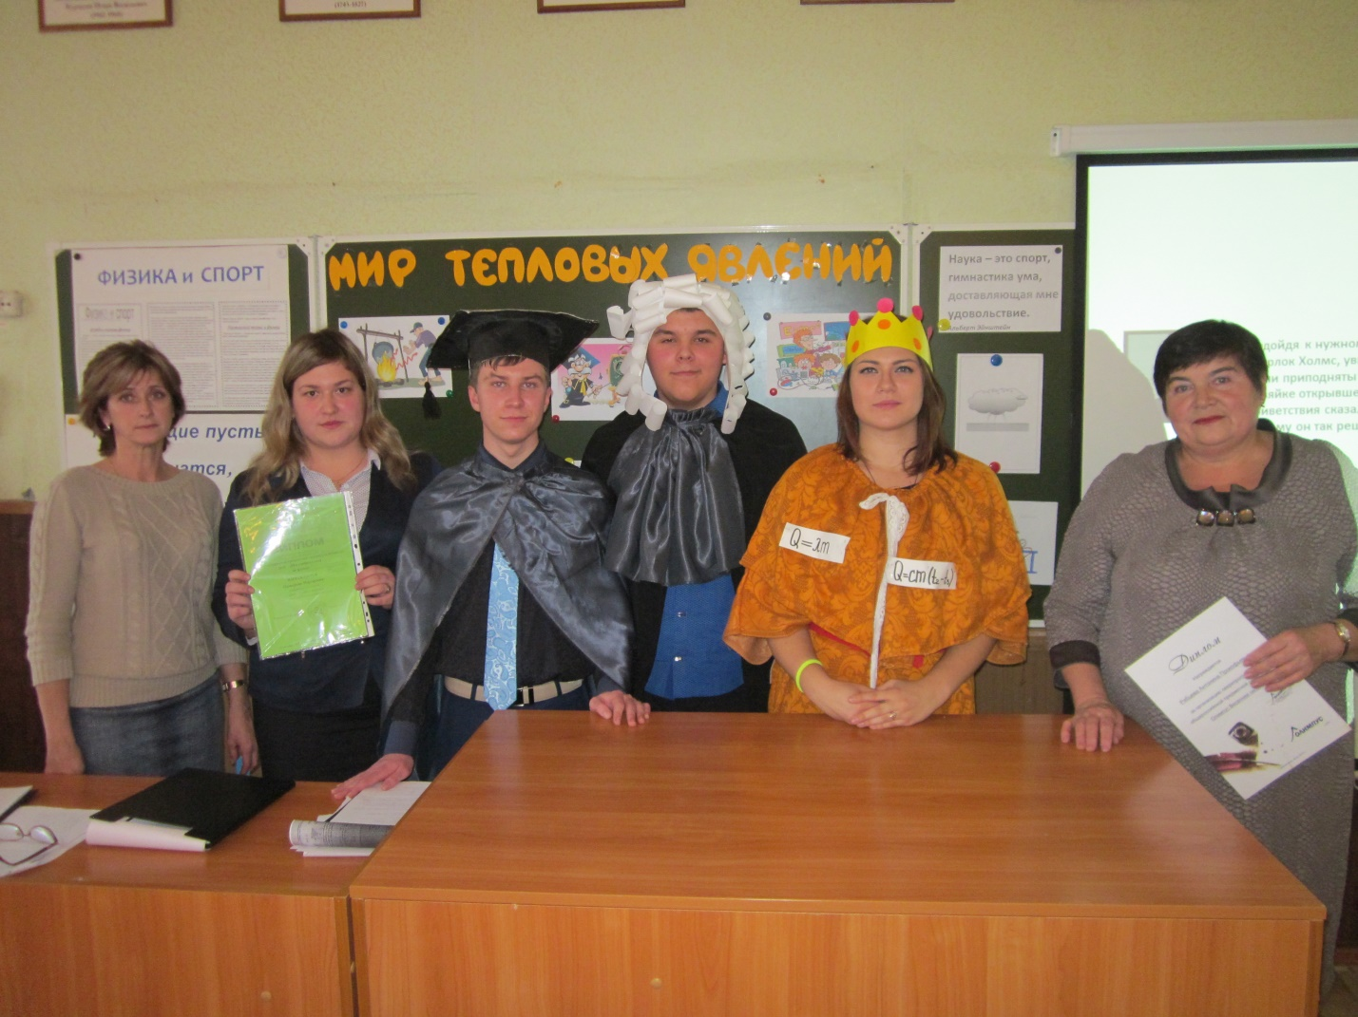
Теплота: все тепловые явления, о которых было рассказано, загадки, вопросы можно объяснить, только зная физику. Поэтому физику заслуженно можно назвать царицей нашей жизни. О значении физики в жизни человека очень хорошо сказал Адам Мицкевич:
Как наша прожила б планета,
Как люди жили бы на ней
Без теплоты, магнита, света
И электрических лучей?
Умный ученик:
Физика - какая емкость слова!
Физика для нас не просто звук,
Физика - опора и основа
Всех без исключения наук!
Теплота:
Физика вовсе не простой предмет,
И как его выучить – дам я совет.
Надо все формулы знать назубок,
И не пропускать без причины урок.
Правильно нужно задачи решать,
Чётко, как учат их оформлять.
Теорию нужно всем знать, да чтоб так,
Что рассказать её будет пустяк.
Контрольные надо писать лишь на пять.
Обязательно всем надо физику знать!
Знать про альфа - распады и громкость звука.
Физика, вовсе, скажу вам, не скука.
А опыты…Боже, это так интересно!
Их готова творить я везде, повсеместно.
В общем одно я хочу лишь сказать:
Физику надо учить всем и знать!
Учитель биологии: Физика и биология – науки о природе. Обратите внимание на слова на доске: «Логика природы есть самая доступная и самая полезная логика для детей». К. Д. Ушинский.
Формулы физики можно применять для расчета скоростей человека, птиц, рыб и животных (применять формулы к живым организмам).
Известно, что биофизика - союз биологии и физики. А бионика - союз биологии и техники. Думаю, правильно будет сказать:
Биофизика - какая емкость слова!
Биофизика - для нас не просто звук.
Биофизика - опора и основа
Всех без исключения наук.
Учитель физики: наука - веление сегодняшнего дня. Сегодня мы вместе сделали попытку, навести мосты” между физикой и биологией. Современный человек сегодня должен развиваться эстетически, дружить с наукой, литературой, искусством. Из всех наук, изучающих природу, главенствующее место принадлежат физике и биологии. Все другие науки пользуются их терминологией, методами, приборами. Наша экскурсия показала торжество физических идей в самых различных областях: механике и авиации, строительстве и архитектуре, медицине и физической культуре.
Сегодня мы с вами совершили экскурсию в мир тепловых явлений. В окружающей природе, и даже внутри нас – повсюду происходят физические процессы. Мир физики необъятен! Физика все время развивается, помогает нам лучше понимать природу, обогащает нас, увеличивает способность человека использовать на благо все достижения науки. Открытия ученых физиков служат толчком для изобретателей - инженеров. Велико значение физики в жизни человека. Зная физику, можно проектировать и строить дома, заводы, машины; создавать телевизоры, тракторы, компьютеры, космические аппараты; даже создавая просто одежду и продукты питания нужно знать физику. Выдающийся британский физик, известен как «отец» ядерной физики, создавший планетарную модель атома Резерфорд, лауреат Нобелевской премии по химии 1908 г. сказал: «Все науки о природе делятся на физику и коллекционирование марок». Учащиеся 8-х классов принимали участие в конкурсах и олимпиадах по физике. Среди них есть победители, лауреаты, участники. Мы их поздравляем с победой и вручаем дипломы. (Вручение дипломов учащимся)

